Priprema za 4. ispit znanja
Proporcionalne i obrnuto proporcionalne veličine

1) Nacrtaj graf linearne ovisnosti $y=\frac{5}{2}x+1$.

2) Izračunaj vrijednost linearne ovisnosti y = −5x − 2 ako je x = $\frac{-2}{5}$.

3) Zadana je linearna ovisnost y = −0.7x − 2. Za koju vrijednost x zadana linearna ovisnost poprima vrijednost −0.6?
4) Taksi služba naplaćuje start 4 € i dodatnih 0.6 € za svaki prijeđeni kilometar.
a) Napiši formulu linearne ovisnosti.
b) Odredi značenje vrijednosti veličina x i y.
c) Koliko dugu dionicu možemo prijeći ako potrošimo 8 eura i 20 centi?
d) Koliko moramo platiti za prijeđenih 12 km?

5) Veličine x i y su obrnuto proporcionalne. 6) Veličine x i y su proporcionalne.
a) Odredi koeficijent proporcionalnosti k. a) Odredi koeficijent proporcionalnosti k.
b) Popuni tablicu. b) Popuni tablicu.
x | 1 | 3 | 0.3
y |  | 5 |  | $\frac{3}{7}$
x | 1 | 2 | 0.3
y |  | 10 |  | $\frac{10}{7}$

7) U koordinatnoj je ravnini nacrtan graf linearne ovisnosti.
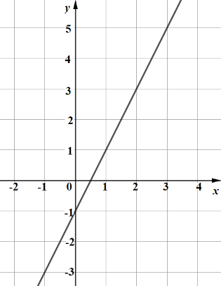
a) Očitaj s grafa i dopuni:

Linearna ovisnost broju −1 pridružuje broj _______ .

Linearna ovisnost broju 0 pridružuje broj _______ .

Očitaj točku pravca čija je apscisa 2. __________

b) Odredi formulu linearne ovisnosti y = ax + b.

8) Zrakoplov preleti 5 000 km za 4 sata. Koliko preleti za 2 sata i 30 minuta? O kakvim se veličinama radi?

9) 16 radnika naprave posao za 10 dana. Za koliko bi dana taj posao napravila 10 radnika?
O kakvim se veličinama radi?

10) 4 radnika iskopaju kanal u 4 dana radeći po 6 sati dnevno.
Koliko bi dana bilo potrebno da isti kanal iskopaju 6 radnika radeći 2 sata dnevno?

11) Neki posao 15 radnika može obaviti za 16 dana. Nakon 6 dana poslu razboljela su se 3 radnika.
Za koliko je ukupno dana posao bio završen? Za koliko se dana produljio posao?

12) Koliko je posto 45 t od 150 t?

13) Od kojeg broja 8% iznosi 6?

14) Od 500 učenika neke škole, 300 učenika pohađa školu stranih jezika.
Koliki postotak učenika ne pohađa školu stranih jezika?

15) Cijena televizora iznosi 800 €. Kolika je cijena televizora nakon poskupljenja od 34%?

16) Nakon sniženja od 20% cijena mobitela iznosi 960 €. Kolika je bila cijena tog mobitela prije sniženja?

RJEŠENJA

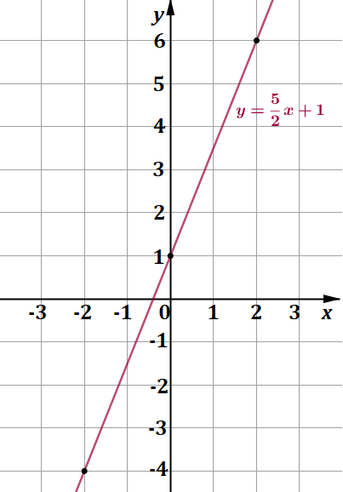
1) Nacrtaj graf linearne ovisnosti $y=\frac{5}{2}x+1$.

- biramo x, računamo y

x | y
0 | 1
2 | 6
−2 | −4

2) Izračunaj vrijednost linearne ovisnosti 3) Zadana je linearna ovisnost y = −0.7x − 2.
y = −5x − 2 ako je x = $\frac{-2}{5}$. Za koju vrijednost x zadana linearna ovisnost poprima vrijednost −0.6?

y = −5 ∙$\left(\frac{-2}{ 5}\right)$ − 2 −0.7x − 2 = −0.6
y = −0.6
y = 2 − 2 −0.7x = 2 − 0.6
y = 0 −0.7x = 1.4 / : (−0.7)
x = −2

4) Taksi služba naplaćuje start 4 € i dodatnih 0.6 € za svaki prijeđeni kilometar.

a) Napiši formulu linearne ovisnosti. y = 0.6x + 4

b) Odredi značenje vrijednosti veličina x i y. x = put (prijeđeni kilometri)
y = cijena vožnje

c) Koliko dugu dionicu možemo prijeći ako potrošimo 8 eura i 20 centi?
y = 8.2 €
0.6x + 4 = y
0.6x + 4 = 8.2
0.6x = 8.2 − 4
0.6x = 4.2 / : 0.6
x = 42 : 6
x = 7 km Za 8.2 € možemo prijeći 7 km.

d) Koliko moramo platiti za prijeđenih 12 km?
x = 12 km
y = 0.6x + 4
y = 0.6 ⋅ 12 + 4
y = 7.2 + 4
y = 11.2 € Za prijeđenih 12 km moramo platiti 11.2 €.
5) Veličine x i y su obrnuto proporcionalne. 6) Veličine x i y su proporcionalne.
a) Odredi koeficijent proporcionalnosti k. a) Odredi koeficijent proporcionalnosti k.
b) Popuni tablicu. b) Popuni tablicu.

x | 1 | 3 | 0.3 | 35
y | 15 | 5 | 50 | $\frac{3}{7}$
x | 1 | 2 | 0.3 | $\frac{2}{7}$
y | 5 | 10 | 1.5 | $\frac{10}{7}$

k = x ∙ y 0.3y = 15 / : 0.3 $\frac{3}{7}$ x = 15 $/ :\frac{3}{7}$ k = $\frac{y}{x}$ $\frac{y}{0.3}$ = $\frac{5}{1}$ $\frac{ \frac{10}{7} }{x}$ = $\frac{5}{1}$
k = 3 ∙ 5 y = 150 : 3 x = $\frac{{ 15 }^{5}}{1} ⋅ \frac{7}{{ 3 }_{1}}$ k = $\frac{10}{2}$ y = 5 ⋅ 0.3 5x = $\frac{10}{7}$ / : 5
k = 15 y = 50 x = 35 k = 5 y = 1.5 x = $\frac{{ 10 }^{2}}{7} ⋅ \frac{1}{{ 5 }_{1}}$
x = $\frac{2}{7}$

7) U koordinatnoj je ravnini nacrtan graf linearne ovisnosti.
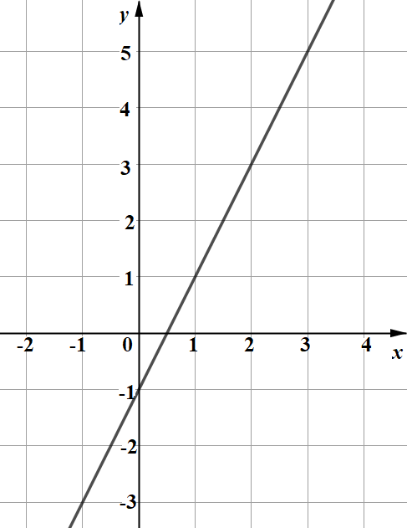
a) Očitaj s grafa i dopuni:

Linearna ovisnost broju −1 pridružuje broj __-3___ .

Linearna ovisnost broju 0 pridružuje broj __-1___ .

Očitaj točku pravca čija je apscisa 2. _(2, 3)_

b) Odredi formulu linearne ovisnosti y = ax + b.

(0, −1) ⇒ −1 = a ∙ 0 + b (2, 3) ⇒ 3 = a ∙ 2 − 1
−1 = 0 + b −2a = −3 − 1
b = −1 −2a = −4 / : (−2)
a = 2

Rješenje: y = 2x − 1

8) Zrakoplov preleti 5 000 km za 4 sata. Koliko preleti za 2 sata i 30 minuta?
O kakvim se veličinama radi? Proporcionalne veličine.

▸Proučavamo put i vrijeme Vrijeme preračunamo ili u 2.5h ili u 150 min !

PUT VRIJEME
5 000 km 4 h
x 2.5 h
5 000 : x = 4 : 2.5
4x = 5 000 ∙ 2.5 / : 4
x = $\frac{{5 000 }^{1 250} ∙ 2.5}{{4 }_{ 1}}$
x = 3 125 km Za 2 sata i 30 min preleti 3 125 km.

9) 16 radnika naprave posao za 10 dana. Za koliko bi dana taj posao napravila 10 radnika?
O kakvim se veličinama radi? Obrnuto proporcionalne veličine.

radnici vrijeme
16 radnika 10 dana
10 radnika x
16 : 10 = x : 10
8 : 5 = x : 10
5x = 80 / : 5
x = 16 10 radnika naprave posao za 16 dana.

10) 4 radnika iskopaju kanal u 4 dana radeći po 6 sati dnevno.
Koliko bi dana bilo potrebno da isti kanal iskopaju 6 radnika radeći 2 sata dnevno?

4 radnika: 6 sati dnevno ukupno 4 dana ⇒ 24 sata
6 radnika: 2 sata dnevno ukupno x dana ⇒ 2x sati

radnici vrijeme
4 radnika 24 sati
6 radnika 2x sati
4 : 6 = 2x : 24
2 : 3 = x : 12
3x = 24 / : 3
x = 8 dana 6 radnika radeći 2 sata dnevno posao će napraviti za 8 dana.

11) Neki posao 15 radnika može obaviti za 16 dana. Nakon 6 dana poslu razboljela su se 3 radnika.
Za koliko je ukupno dana posao bio završen? Za koliko se dana produljio posao?

radnici ostatak posla
15 radnika 10 dana 15 r, 16 d 6.dan
12 radnika x dana
15 : 12 = x : 10 15 r još 10 dana
5 : 4 = x : 10 12 r x dana
4x = 10 ⋅ 5 / : 4
x = $\frac{{10 }^{5} ⋅ 5}{{4 }_{2}}$ Posao će biti završen za 18.5 dana.
x = 12.5 dana Posao se produljio za 2.5 dana.

12) Koliko je posto 45 t od 150 t? 13) Od kojeg broja 8% iznosi 6?

p% ∙ 150 = 45 / : 150 8% ∙ x = 6
p% = $\frac{{45 }^{3}}{{150 }_{10}}$ $\frac{8}{100}$ ∙ x = 6 / : $\frac{8}{100}$
p% = 0.3 x = $\frac{{ 6}^{ 3}}{1} ⋅\frac{{100}^{ 25}}{{ 8 }_{{ 4 }_{ 1}}}$
p% = 30% x = 75
14) Od 500 učenika neke škole, 300 učenika pohađa školu stranih jezika.
Koliki postotak učenika b školu stranih jezika?

Ako 300 učenika pohađa školu stranih jezika, onda 200 učenika NE POHAĐA školu stranih jezika.

p% ∙ 500 = 200 / : 500
p% = $\frac{200}{500}$
p% = 0.4
p% = 40% 40% učenika NE POHAĐA školu stranih jezika.

15) Cijena televizora iznosi 800 €. Kolika je cijena televizora nakon poskupljenja od 34%?

početna cijena + p% ∙ poč. cijene = konačna cijena

800 + 34% ⋅ 800 = 800 + $\frac{34}{100}⋅{800 }^{8}$
= 800 + 272
= 1 072 € Cijena televizora nakon poskupljenja iznosi 1 072 €.

16) Nakon sniženja od 20% cijena mobitela iznosi 960 €. Kolika je bila cijena tog mobitela prije sniženja?

početna cijena − p% ∙ poč. cijene = konačna cijena

x − 20% x = 960
x − 0.2x = 960
0.8x = 960 / : 0.8
x = 9600 : 8
x = 1 200 € Cijena mobitela prije sniženja bila je 1 200 €.

